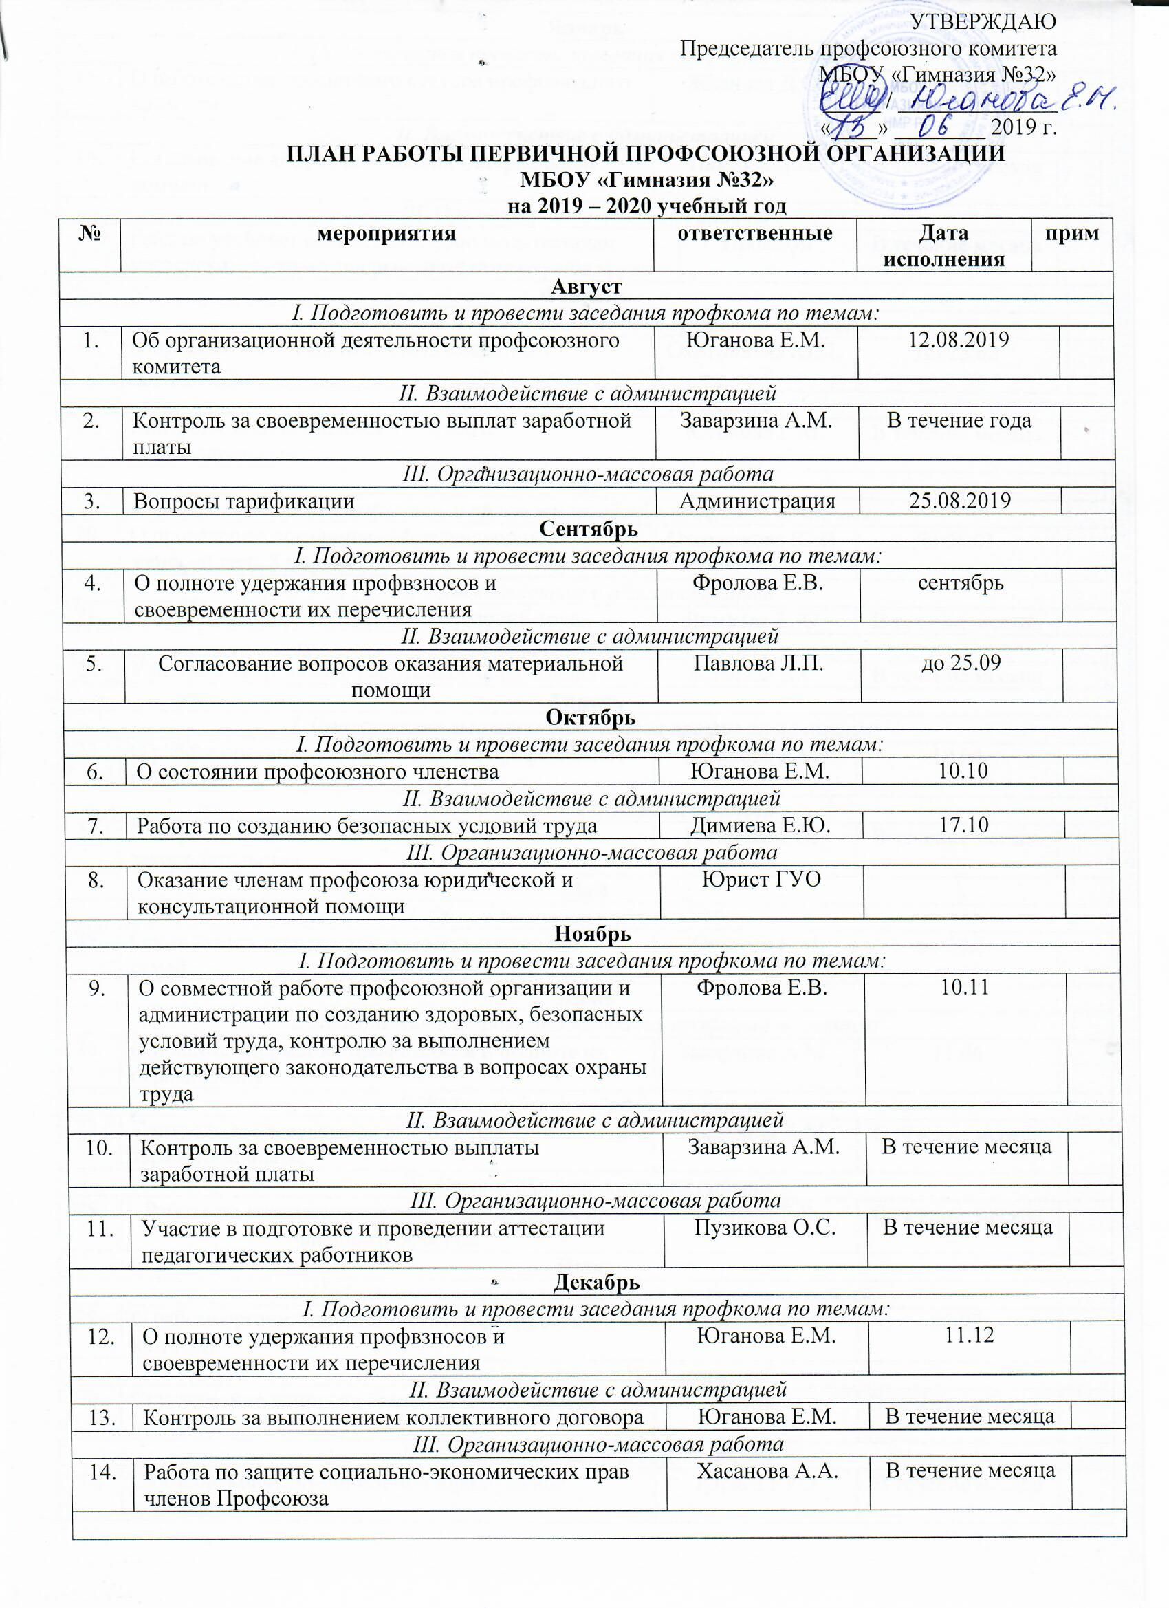

Январь
I. Подготовить и провести заседания профкома по темам:
15. | О работе организационного сектора профсоюзного комитета | Жданова Д.С. |  | В течение месяца
II. Взаимодействие с администрацией
16. | Согласование вопросов оказания материальной помощи | Павлова Л.П. |  | В течение месяца
III. Организационно-массовая работа
17. | Рейд по учебным кабинетам и производственным мастерским с целью анализа состояния охраны труда |  | Профком | В течение месяца
Февраль
I. Подготовить и провести заседания профкома по темам:
18. | О проведении праздника «День защитника Отечества» | Охотникова Ю.П. |  | До 23.02
II. Взаимодействие с администрацией
19. | Контроль за соблюдением трудового законодательства | Юганова Е.М. |  | В течение месяца
Март
I. Подготовить и провести заседания профкома по темам:
20. | О проведении праздника «Международный женский день 8 марта» | Охотникова Ю.П. |  | До 08.03.
II. Взаимодействие с администрацией
21. | Работа по созданию безопасных условий труда | Димиева Е.Ю. |  | В течение месяца
III. Организационно-массовая работа
22. | Участие в спартакиаде работников образования | Жданова Д.С. |  | В течение месяца
Апрель
I. Подготовить и провести заседания профкома по темам:
23. | О работе организационного сектора профсоюзного комитета | Юганова Е.М. |  | 10.04
II. Взаимодействие с администрацией
24. | Контроль за соблюдением трудового законодательства | Юганова Е.М. |  | В течение месяца
Май
I. Организационно-массовая работа
25. | Организация летнего отдыха сотрудников и их семей | Юганова Е.М. |  | до 10.05
Июнь
I. Подготовить и провести заседания профкома по темам:
26. | О полноте удержания профвзносов и полноте их перечисления | Заварзина А.М. |  | 11.06
II. Взаимодействие с администрацией
27. | Контроль за своевременностью выплаты заработной платы | Заварзина А.М. |  | В течение месяца
III. Организационно-массовая работа
28. | Работа по защите социально-экономических прав членов Профсоюза | Фролова Е.В. |  | В течение месяца
Июль
I. Подготовить и провести заседания профкома по темам:
29. | О работе организационного сектора профсоюзного комитета | Юганова Е.М. |  | 06.07.
II. Взаимодействие с администрацией
30. | Согласование вопросов оказания материальной помощи | Профком |  | В течение месяца
III. Организационно-массовая работа
31. | Оказание консультационной и юридической помощи | Юрист ГУО |  | В течение месяца

